**软件系统设计说明书**

**基于弹幕评论的大数据的分析**

**版本：v1.0**

**团队：开拓者研发团队**

**日期：2018.05.29**

[1引言](http://blog.csdn.net/iampolaris/admin/EditPosts.aspx" \l "_Toc521464958" \t "https://blog.csdn.net/xjbclz/article/details/_blank)

[1.1编写目的](http://blog.csdn.net/iampolaris/admin/EditPosts.aspx" \l "_Toc521464959" \t "https://blog.csdn.net/xjbclz/article/details/_blank)

[1.2背景](http://blog.csdn.net/iampolaris/admin/EditPosts.aspx" \l "_Toc521464960" \t "https://blog.csdn.net/xjbclz/article/details/_blank)

[1.3定义](http://blog.csdn.net/iampolaris/admin/EditPosts.aspx" \l "_Toc521464961" \t "https://blog.csdn.net/xjbclz/article/details/_blank)

[1.4参考资料](http://blog.csdn.net/iampolaris/admin/EditPosts.aspx" \l "_Toc521464962" \t "https://blog.csdn.net/xjbclz/article/details/_blank)

[2总体设计](http://blog.csdn.net/iampolaris/admin/EditPosts.aspx" \l "_Toc521464963" \t "https://blog.csdn.net/xjbclz/article/details/_blank)

[2.1需求规定](http://blog.csdn.net/iampolaris/admin/EditPosts.aspx" \l "_Toc521464964" \t "https://blog.csdn.net/xjbclz/article/details/_blank)

[2.2运行环境](http://blog.csdn.net/iampolaris/admin/EditPosts.aspx" \l "_Toc521464965" \t "https://blog.csdn.net/xjbclz/article/details/_blank)

[2.3基本设计概念和处理流程](http://blog.csdn.net/iampolaris/admin/EditPosts.aspx" \l "_Toc521464966" \t "https://blog.csdn.net/xjbclz/article/details/_blank)

[2.4结构](http://blog.csdn.net/iampolaris/admin/EditPosts.aspx" \l "_Toc521464967" \t "https://blog.csdn.net/xjbclz/article/details/_blank)

[2.5功能器求与程序的关系](http://blog.csdn.net/iampolaris/admin/EditPosts.aspx" \l "_Toc521464968" \t "https://blog.csdn.net/xjbclz/article/details/_blank)

[2.6人工处理过程](http://blog.csdn.net/iampolaris/admin/EditPosts.aspx" \l "_Toc521464969" \t "https://blog.csdn.net/xjbclz/article/details/_blank)

[2.7尚未问决的问题](http://blog.csdn.net/iampolaris/admin/EditPosts.aspx" \l "_Toc521464970" \t "https://blog.csdn.net/xjbclz/article/details/_blank)

[3接口设计](http://blog.csdn.net/iampolaris/admin/EditPosts.aspx" \l "_Toc521464971" \t "https://blog.csdn.net/xjbclz/article/details/_blank)

[3.1用户接口](http://blog.csdn.net/iampolaris/admin/EditPosts.aspx" \l "_Toc521464972" \t "https://blog.csdn.net/xjbclz/article/details/_blank)

[3.2外部接口](http://blog.csdn.net/iampolaris/admin/EditPosts.aspx" \l "_Toc521464973" \t "https://blog.csdn.net/xjbclz/article/details/_blank)

[3.3内部接口](http://blog.csdn.net/iampolaris/admin/EditPosts.aspx" \l "_Toc521464974" \t "https://blog.csdn.net/xjbclz/article/details/_blank)

[4运行设计](http://blog.csdn.net/iampolaris/admin/EditPosts.aspx" \l "_Toc521464975" \t "https://blog.csdn.net/xjbclz/article/details/_blank)

[4.1运行模块组合](http://blog.csdn.net/iampolaris/admin/EditPosts.aspx" \l "_Toc521464976" \t "https://blog.csdn.net/xjbclz/article/details/_blank)

[4.2运行控制](http://blog.csdn.net/iampolaris/admin/EditPosts.aspx" \l "_Toc521464977" \t "https://blog.csdn.net/xjbclz/article/details/_blank)

[4.3运行时间](http://blog.csdn.net/iampolaris/admin/EditPosts.aspx" \l "_Toc521464978" \t "https://blog.csdn.net/xjbclz/article/details/_blank)

[5系统数据结构设计](http://blog.csdn.net/iampolaris/admin/EditPosts.aspx" \l "_Toc521464979" \t "https://blog.csdn.net/xjbclz/article/details/_blank)

[5.1逻辑结构设计要点](http://blog.csdn.net/iampolaris/admin/EditPosts.aspx" \l "_Toc521464980" \t "https://blog.csdn.net/xjbclz/article/details/_blank)

[5.2物理结构设计要点](http://blog.csdn.net/iampolaris/admin/EditPosts.aspx" \l "_Toc521464981" \t "https://blog.csdn.net/xjbclz/article/details/_blank)

[5.3数据结构与程序的关系](http://blog.csdn.net/iampolaris/admin/EditPosts.aspx" \l "_Toc521464982" \t "https://blog.csdn.net/xjbclz/article/details/_blank)

[6系统出错处理设计](http://blog.csdn.net/iampolaris/admin/EditPosts.aspx" \l "_Toc521464983" \t "https://blog.csdn.net/xjbclz/article/details/_blank)

[6.1出错信息](http://blog.csdn.net/iampolaris/admin/EditPosts.aspx" \l "_Toc521464984" \t "https://blog.csdn.net/xjbclz/article/details/_blank)

[6.2补救措施](http://blog.csdn.net/iampolaris/admin/EditPosts.aspx" \l "_Toc521464985" \t "https://blog.csdn.net/xjbclz/article/details/_blank)

[6.3系统维护设计](http://blog.csdn.net/iampolaris/admin/EditPosts.aspx" \l "_Toc521464986" \t "https://blog.csdn.net/xjbclz/article/details/_blank)

****概要设计说明书****

****1引言****

****1.1编写目的****

近期各类直播异常火爆，弹幕这种实时与主播以及其他观看人员实时互动的方式也变得流行且普遍，但是，由于网络本身的特性，观看人员的素质不同，导致弹幕的质量良莠不齐，有的时候会造成很不好的影响，关于弹幕本身还有很多需要后台开发工作人员完善的地方 。

本文档的编写目的在于详细介绍基于弹幕评论的大数据分析平台所包含的需求，以便客户能够确认产品的确切需求以及开发人员能够根据需求设计编码，以下叙述将结合文字描述、UML用例图来描述斗鱼弹幕大数据分析平台的功能、性能、用户界面、运行环境、外部接口以及针对用户操作给出的各种响应。

本文档的预期读者有用户、开发人员以及跟该项目相关的其他竞争人员和无关人员。。

****1.2背景****

本文档介绍的产品是基于弹幕评论的大数据分析平台，该软件面向直播平台主播和直播平台用户。主要是利用国内知名的直播平台-斗鱼，通过其弹幕服务器第三方接入协议来爬取海量弹幕数据，对于弹幕数据做一个大数据的分析。

****1.3定义****

1) 用户访谈:事先与客户沟通，见面分析产品需求的过程称用户访谈。

2) 开发人员:开发本文档所介绍的产品的程序员。

****1.4参考资料****

1.《计算机软件产品开发文件编制指南》 GB 8567-88 Guidelines for computer software product development documentation 中华人民共和国国家标准UDC681．3

2.《数据库系统概论（第四版）》作者：王珊、萨师煊 3.《软件工程导论（第五版)》 作者：张海棠

4.《Visual C#.NET程序设计教程 》作者：罗富强、白忠建、杨建

5.《.NET深入体验与实战精要》 作者：李天平

6.《软件工程》作者：卢潇

7.《软件工程课程设计》主编：吕云翔

8.《需求分析与系统结构》主编：金芝

****2总体设计****

****2.1需求规定****

[2.1.1对功能的规定](https://blog.csdn.net/royyeah/article/details/4808116" \l "_Toc521463260" \t "_blank)

主要功能

|  |  |  |
| --- | --- | --- |
| 功能 | 概述 | 用户 |
| 弹幕词频统计分析 | 直播平台主播和用户查看软件对弹幕中高频率出现词语的统计分析 | 直播平台主播、直播平台用户 |
| 真实弹幕占比分析 | 直播平台主播查看软件对弹幕中真实弹幕的所占比例的分析 | 直播平台主播 |
| 活跃粉丝排行分析 | 直播平台主播查看软件对相对活跃粉丝的排行分析 | 直播平台主播 |
| 垃圾弹幕的识别 | 直播平台主播和用户可以通过软件对垃圾弹幕的识别对垃圾弹幕进行屏蔽 | 直播平台主播、直播平台用户 |
| 弹幕评论数量及内容与精彩片段的关系 | 直播平台主播可以利用软件对弹幕评论数量及内容与精彩片段的关系了解到观看人群的偏好和兴趣所在 | 直播平台主播 |

2.1.2功能描述

直播平台主播：

查看高频词汇统计分析：直播平台主播通过查看高频词汇统计分析了解到观看人群的偏好和兴趣，可据此修改直播内容，以便吸引更多用户观看。

查看真实弹幕所占比例：直播平台主播可以通过查看真实弹幕所占比例分析得出真实用户比例。

查看活跃粉丝排行：直播平台主播查看活跃粉丝排行得出粉丝的身份、年龄等资料，可以了解自己直播所吸引的观看人群的特点。

对垃圾弹幕进行识别：直播平台主播可以使用该软件将垃圾弹幕进行识别，进而将垃圾弹幕屏蔽。

查看弹幕评论数量及内容与精彩片段的关系：直播平台主播根据弹幕评论数量及内容与精彩片段的关系分析得出吸引观看人群的直播内容的特点。

直播平台用户：

查看高频词汇统计分析：直播平台用户通过某个直播的高频词汇统计分析可以辨别当前直播内容是否是自己感兴趣的，可以据此筛选自己喜欢的直播内容。

对垃圾弹幕进行识别：直播平台用户可以使用该软件将垃圾弹幕进行识别，进而将垃圾弹幕屏蔽。

[2.1.3对性能的规定](https://blog.csdn.net/royyeah/article/details/4808116" \l "_Toc521463261" \t "_blank)

操作简单，界面友好。完全空间式的页面布局。用户使用方便，数据清晰明了。实时性强。尽可能保证数据的准确。

2.1.4精度

该软件数据的输入、处理、输出所要数据达到的精度说明如下：

本软件涉及到需要手工输入数据的字段及说明如下：

|  |  |  |
| --- | --- | --- |
| 字段 | 精度 | 备注 |
| 账号 | 11 个字符,只包括数字 | 账号跟手机号一样 |
| 密码 | 5-20 个字符，包括大小写字母，数字，下划线 | 密码由用户自己设置 |
| 姓名 | 2-20 个字符，包括中文以及“·” | 用户可能会有外国人 |
| 昵称 | 2-20 个字符，包括中文以及“·” |  |
| 用户等级 | 1-6 个字符，只包括数字 |  |
| 房间号 | 2-20 个字符，只包括数字 |  |
| 手机号码 | 11 个字符,只包括数字 |  |

[2.1.5故障处理要求](https://blog.csdn.net/royyeah/article/details/4808116" \l "_Toc521463267" \t "_blank)

考虑到多人同时访问服务器，服务器是否能正常运行，是否会发生崩溃？而且，多人同时操控数据库是否会产生冲突等都需要在后面的设计文档中详细分析。

****2.2运行环境****

[2.2.1设备](https://blog.csdn.net/royyeah/article/details/4808116" \l "_Toc521463270" \t "_blank)

移动终端，PC。

[2.2.2开发环境](https://blog.csdn.net/royyeah/article/details/4808116" \l "_Toc521463271" \t "_blank)

java

python

mysql

maven

tomcat

****2.3基本设计概念和处理流程****

基于弹幕评论的大数据分析平台是利用国内知名的直播平台-斗鱼，通过其弹幕服务器第三方接入协议来爬取海量弹幕数据，对于弹幕数据做一个大数据的分析，并将实验数据通过echarts展示在大数据分析平台上，主要适用于直播平台主播和直播平台用户。

****2.4结构****

****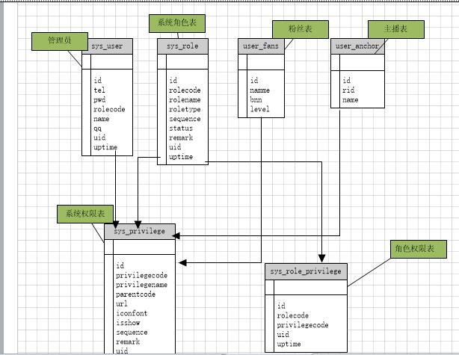2.8尚未问决的问题****

弹幕具有实时性，如何实时性过滤弹幕？禁止低俗弹幕弹出？

已爬取的弹幕量40余万条，对于较复杂的sql语句，常常执行缓慢，甚至会出现数据库响应速度很慢，占用较高服务器资源现象

****3接口设计****

****3.1用户接口****

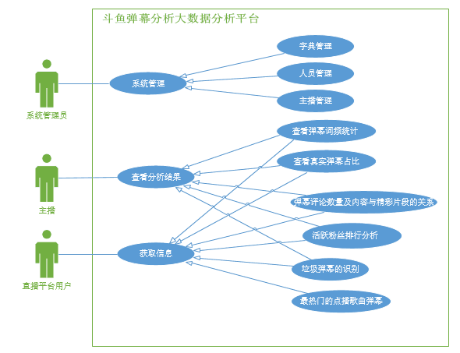

****3.2外部接口****

与直播平台相交互。

****3.3内部接口****

********

****4运行设计****

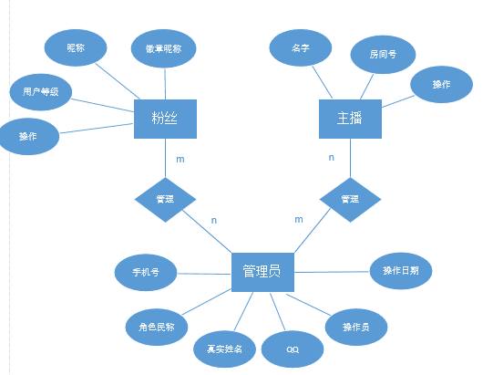

登录界面 

管理员管理界面

****5系统数据结构设计****

****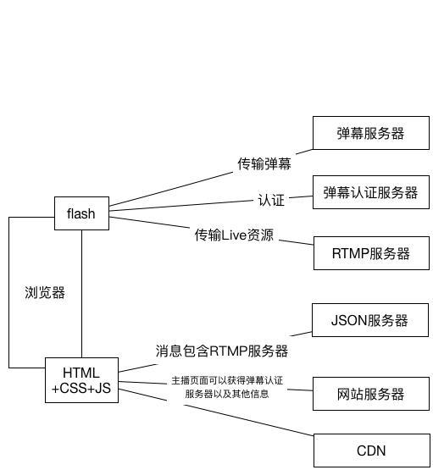****

****6系统出错处理设计****

****6.1出错信息****

采用错误提示窗口向用户提示错误，并友好地处理错误。 例如，用户登录失败时，更具是百元因进行提示，用户输入不正确时，进行适当提示。

****6.2补救措施****

a) 定期建立数据库备份，一旦服务器数据库被破坏，可以使用最近的一份数据库副本进行

还原。

b) 为防止服务器故障，预备另外一台服务器，只要主服务器出现故障，可以迅速启动预备

服务器运行系统。

c）输入错误，这主要是用户输入不规范造成的，我们在尽量减少用户出错的条件的情况下，主要也是通过对话框，提醒用户，然后再次操作。

d）对于用户的不正当操作，有可能使程序发生错误。我们主要是中止操作，并提醒用户中止的原因和操作的规范。

****6.3系统维护设计****

1) 基础数据维护：对于一些基础数据，安排管理员进行维护。

2) 数据库备份和恢复：利用SQL Server 2005自身提供的备份和恢复功能实现。

3) 系统升级维护：根据用户使用效果调查表，筛选用户提出的功能要求，对于合理的要求

予以采纳，并安排人员对系统进行修改和完善。